2019哈尔滨市中考化学试卷
可能用到的相对原子质量:H-l C-12 0-16 Mg-24 Cl-35.5 Zn-65
一、选择题(1 -15小题,每小题2分,共30分,每小题只有一个正确答案）
- “舌尖上的中国”让我们了解了全国各地的美食，哈尔滨的美食一条街也吸引着慕名而来的各地游客。下列食物中富含蛋白质的是（ )
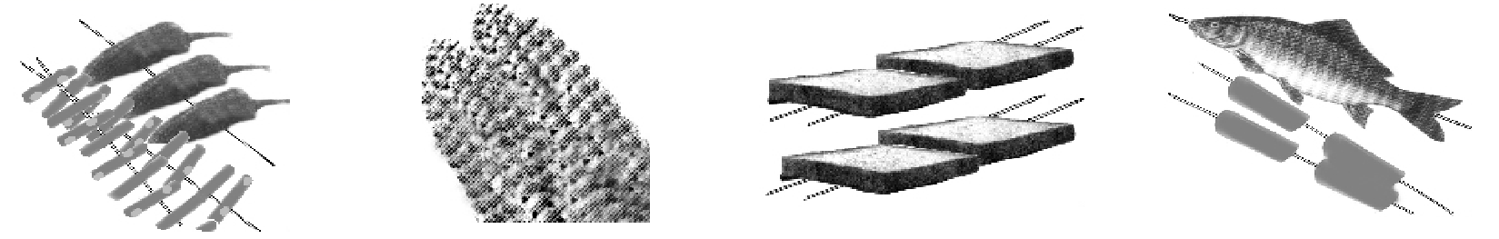
A.烤青椒、烤蒜苔 B.烤甜玉米 C.烤面包 D.烤鲫鱼、烤红肠
- 下列实验操作方法错误的是（ ）
A.液体的倾倒 B.加热液体 C. 二氧化碳验满 D.稀释浓硫酸
- 下列过程中只发生物理变化的是（ )
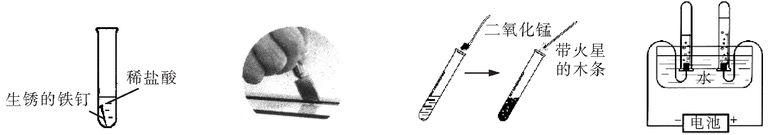
A.稀盐酸除铁锈 B.玻璃刀裁玻璃 C.向过氧化氢溶液中加二氧化锰 D.给水通电
- 下列物质的用途正确的是（ ）
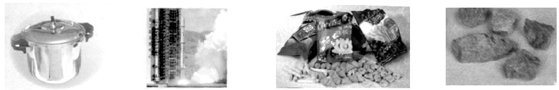
A.不锈钢作炊具 B.氧气作高能燃料C.食品充稀有气体防腐 D.大理石作补钙剂
- 下列生活中的做法错误的是（ ）
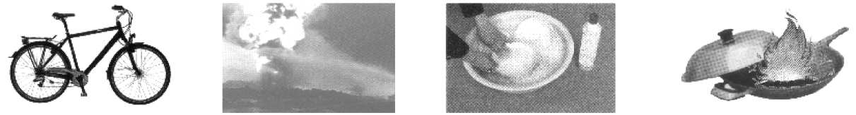
A.用涂油的方法防止 B.焚烧废弃塑料解决 C.用加了洗涤剂的水 D.炒菜时油锅中油不慎
自行车链条锈蚀 “白色污染”问题 除去餐具上的油污 着火，可用锅盖盖灭
- 下列实验现象描述错误的是（ )
- 向氢氧化钠溶液中滴加氯化铁溶液:无色溶液中产生氢氧化铁白色沉淀
- 一氧化碳与灼热的氧化铁反应:红棕色粉末逐渐变为黑色粉末
- 铁丝在氧气中燃烧:银白色固体剧烈燃烧，火星四射，放出大量的热，产生黑色固体
- 研磨氯化铵与熟石灰粉末：白色固体中产生刺激性气味的气体
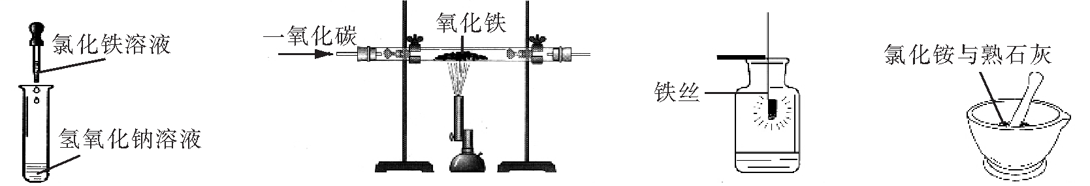
- 下列有关叙述对应的化学方程式、所属基本反应类型都正确的是（ ）
- 溶洞的形成 Ca(HC0₃)₂= CaC0₃+ H₂0 + C0₂↑ 分解反应
- 酸雨的形成 CO₂+ H₂0 = H₂C0₃ 化合反应
- 碳与灼热氧化铜反应 C + 2Cu0^{高温}C0₂↑+ 2Cu 还原反应
- 用含氢氧化铝的药物治疗胃酸过多A1(0H)₃+3HC1 =A1C1₃ +3H₂0复分解反应
- “关爱生命、注意安全、拥抱健康”是永恒的主题。下列叙述正确的是（ ）
A.幼儿及青少年缺钙会产生骨质疏松 B.人体缺乏维生素A会引起夜盲症
C.霉变大米经高温蒸煮后可以食用 D.使用乙醇汽油能杜绝汽车尾气污染
- 丙烯是液化石油气的主要成分之一。下列有关叙述正确的是（ ）
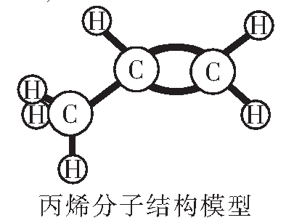
- 丙烯是有机高分子化合物
- 丙烯由碳、氢、氧三种原子构成
- 丙烯中碳元素的质量分数最大
- 丙烯分子中碳、氢元素的个数比为1：2
- 下列关于资源、能源的叙述正确的是（ ）
- 空气是一种宝贵的资源，其中氮气的体积分数大约是21%
- 废旧金属的回收利用，可以节约金属资源，减少对环境的污染
- 可利用的淡水资源取之不尽用之不竭
- 煤、石油、天然气、沼气都是可再生的能源
- 对下列事实的微观解释正确的是（ ）
选项 | 事实 | 解释
A | 用水银体温计测量体温，水银柱上升 | 温度升高，分子间隔变大
B | 氢氧化钾溶液、氢氧化钙溶液均显碱性 | 溶液中都含有金属离子
C | 一氧化碳和二氧化碳的化学性质不同 | 1个二氧化碳分子比1个一氧化碳分子多1个氧原子
D | 酸、碱、盐溶液都能导电 | 溶液中有自由移动的电子
12.区分下列各组物质的两种方法都正确的是（ ）
选项 | A | B | C | D
区分的物质 | 食盐和纯碱 | 涤纶和羊毛纤维 | 空气和二氧化碳 | 铁粉和氧化铜
方法一 | 观察颜色 | 用手触摸 | 通入石蕊溶液中，观察 | 用磁铁吸引
方法二 | 加食醋，观察 | 点燃，闻气味 | 伸入带火星木条，观察 | 加入稀盐酸，观察
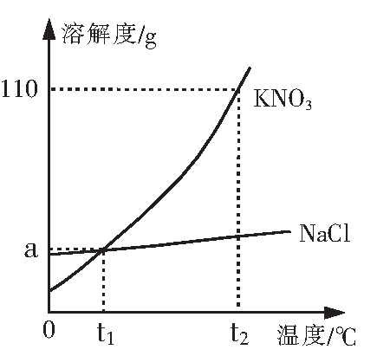
13.分析右图溶解度曲线，判断下列说法错误的是（ ）
- t₂℃时，硝酸钾的溶解度为110g
- 硝酸钾中含有少量氯化钠时，可以用冷却热饱和溶液的方法提纯硝酸钾
- 将t₂℃时硝酸钾的饱和溶液降温到t₁℃，一定会析出（110-a)g晶体
- t₂℃时，等质量的两种物质的饱和溶液中，含硝酸钾的质量一定比含氯化钠的质量大
14.除去下列物质中的少量杂质，所用试剂和操作方法都正确的是（ ）
选项 | 物质 | 少量杂质 | 所用试剂和操作方法
A | C0₂ | C0 | 通入足量的0₂，点燃
B | K₂Mn0₄ | KMn0₄ | 加热
C | NaCl | 泥沙 | 加入足量的水溶解，过滤
D | KC1溶液 | K2SO4 | 加入适量的氯化钡溶液，过滤
15.将炉甘石(碳酸锌和杂质)与木炭粉的混合物51.2 g隔绝空气加热到约800℃，恰好完全反应后得到固体质量38 g(杂质不含锌元素，也不反应，碳元素完全转化成二氧化碳），则炉甘石中锌元素的质量分数为（ ）
A. 25.4% B. 32.4% C. 26% D. 50%
二、非选择题(请根据题意填写空白，28-35小题,共40分）
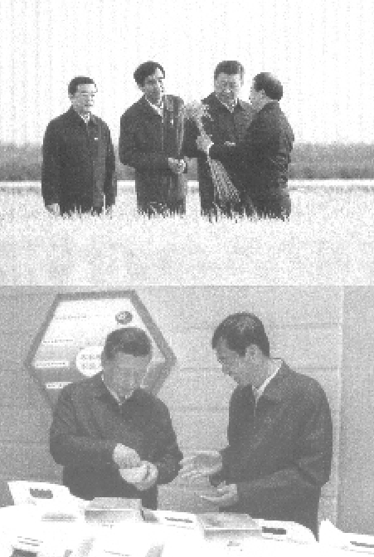
28. (6分)“中国粮食，中国饭碗。”2018年9月习近平总书记来黑龙江省考察，在了解粮食生产和收获情况时强调:“中国人的饭碗任何时候都要牢牢端在自己的手上。”
- 黑龙江盛产优质水稻，其加工得到的大米中含有丰富的淀粉，淀粉的化学式为 。淀粉属于糖类，糖类在人体内经氧化放出能量，为 和维持恒定体温提供能量。
- 水稻生长期间需要施加氮肥，氮肥有促进植物茎、叶生长茂盛， ，提高植物蛋白质含量的作用。尿素是优良的有机氮肥，其化学式是 。
- 人类生活和工农业生产都离不开水。下图是自来水厂净水过程示意图：
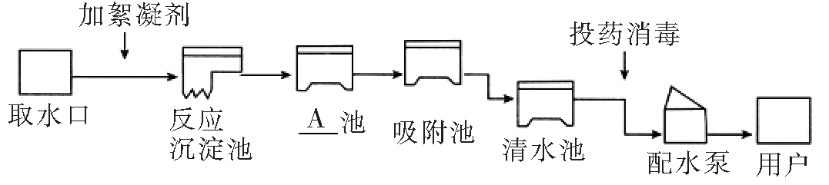
图中池是 池，在吸附池中一般使用的物质名称是 。水是一切生命体生存所必需的物质，为了人类的生存和发展，人类必须爱护水资源，一方面要节约用水，另一方面要 。
29.(4分)少年强则国强，科技兴则国兴。北斗组网、嫦娥探月、蚊龙潜海、磁浮(高铁)纵横……，
中国科技的迅猛发展一次又一次让世界见证“中国速度”！
- 火箭、卫星、船舶等制造业常使用玻璃钢、塑料、钛合金等材料，其中玻璃钢属于 (填字母)。
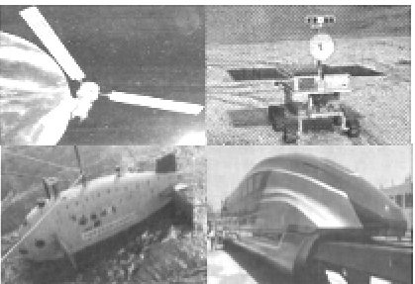
A.金属材料 B.复合材料 C.有机高分子材料
- 钛和钛合金是21世纪重要的金属材料，有很多优良的性能，如 (填字母)。
- 熔点低、易加工B.密度大、强度好C.机械性能好、抗腐蚀性好
(3)潜水器中的微型电子仪器常用银锌电池作电源，在放电时可把氧化银转化成银，则放电时银元素的化合价变化为 ，放电时的能量转化是 能转化为 能。
30.(3分)右图是氢气和氧气发生反应的微观模拟图，请回答下列问题：
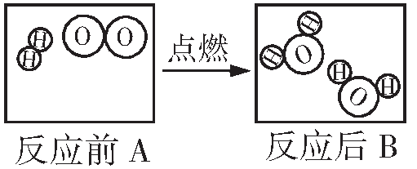
- 在A图中将相关粒子图形补充完整。
- 此变化的微观实质是:在点燃条件下，氢分子分解成氢原子，氧分子分解成氧原子， 。
- 在元素周期表中，某元素比氢元素多2个周期多2个族，与该元素化学性质关系最密切的电子数目为 。
- (4分)分类、类比、推理是学习化学常用的方法。
- 随着科学研究的进展，化学实验的方法也从定性到定量发生了质的转变。若按实验方法分类，应将实验D和 （填字母）分为一类，依据是 。
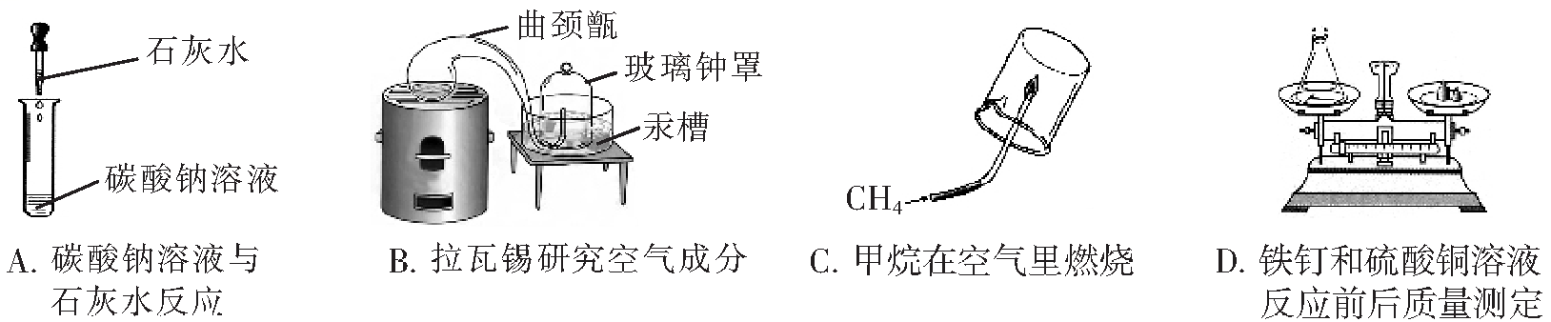
(2)①观察所给粒子排列规律，将合适的化学符号填入空白：0²⁻、F⁻、 、Na⁺、Mg²⁺。
②类比金属单质间的置换反应，某些非金属单质间也能发生置换反应，如Cl₂比Br₂活泼，能与HBr发生反应:Cl₂+ 2HBr = 2HC1 + Br₂已知C1₂比N₂活泼，则C1₂与NH₃在一定条件下发生反应的化学方程式为 。
32.(7分)实验室现有石灰石、氯酸钾、二氧化锰、稀硫酸、稀盐酸等药品及相关仪器和用品，请结合下列装置回答问题：
A B C D E F G
①若用上述药品制取氧气，发生反应的化学方程式为 。
②仪器a的名称是 。在连接发生装置和收集装置时，将胶皮管和玻璃管连接在一起的操作是先把 ，然后稍稍用力即可把玻璃管插入胶皮管。
①若用上述药品制取二氧化碳，药品的名称是 ，选择的装置是 (填字母)。
②若用澄清石灰水验证二氧化碳，实验中会观察到液面下的导管口有气泡冒出，这是因为发生装置内物质反应时气体 ，压强 ，大于外界压强，在压强差的作用下，气体从导管口冒出。
③若制取干燥的二氧化碳，需要在发生装置和收集装置之间连 接 装置（填字母），该装置中的药品名称是 。
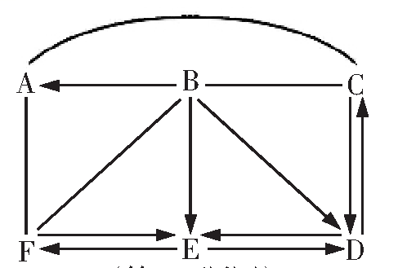
33。(4分)右图中A、B、C、D、E、F为初中化学常见的六种物质。F是一种黑色粉末，E是密度最小的气体，D是一种常见的液体，A与C可用于配制农药波尔多液（图中用“一”或“”表示两种物质能发生反应，用“→”或表示两种物质间能单向或双向转化，部分反应物和生成物及反应条件已略去，图中部分反应需在溶液中进行，物质是溶液的只考虑溶质)。请回答下列问题：
- 分别写出A、B、E、F四种物质的化学式。
A： B： E： F：
- F与少量A溶液反应的现象是 。
- D转化成C的化学方程式为 。
34.(6分)为了测定金属镁样品中镁的质量分数(杂质不含镁元素，不溶于水，也不与其它物质发生反应），进行了如下实验：请回答下列问题：
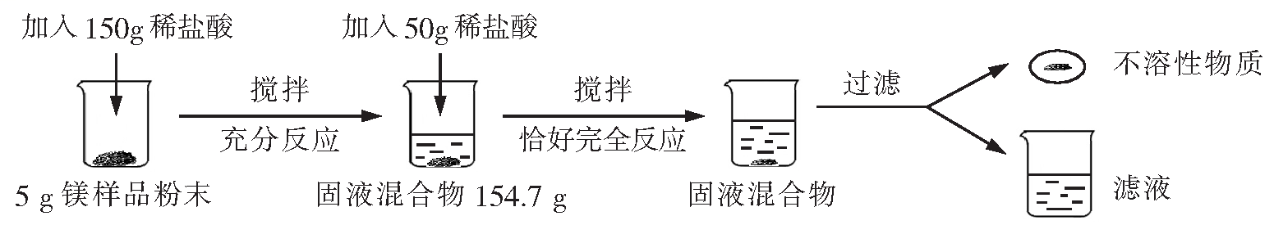
- 上述实验过程中发生反应的化学方程式为 。
- 根据已知条件列出求解第一次所加的稀盐酸中溶质质量(x)的比例式 。
- 此镁样品中镁的质量分数为 。
- 用36.5%的浓盐酸配制200g上述稀盐酸，所需浓盐酸的质量为 。
- 若将反应后的滤液蒸发104.4g水，无晶体析出，所得溶液中溶质的质量分数为 。
- 若要生产含镁4.5%的铝合金960t，需要上述金属镁样品的质量为 。
- (6分)工业采用电解氯化钠溶液制备烧碱。某同学取电解后的溶液进行如下探究：
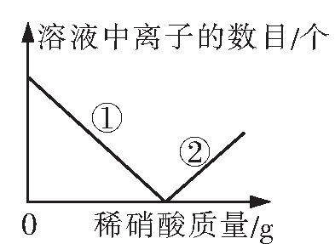
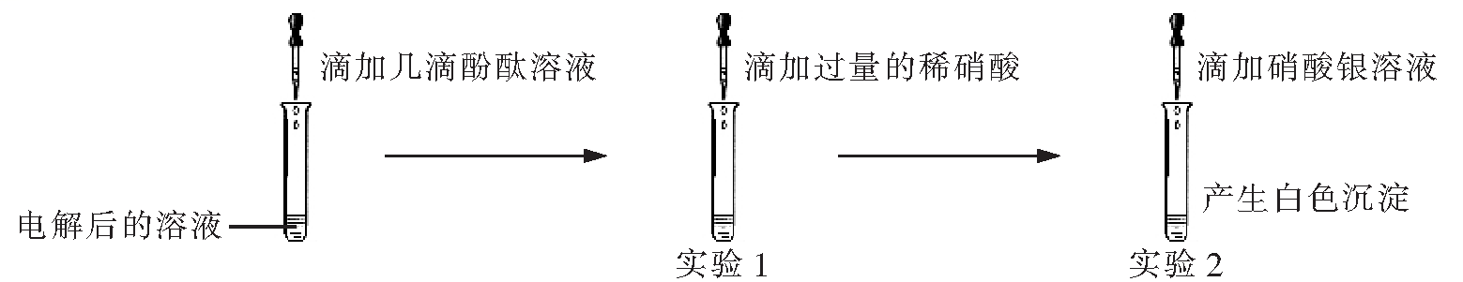
【提出问题】电解后的溶液中的溶质是什么？
【猜想假设】（1) NaOH、NaCl (2) NaOH
【实验探究】取电解后的溶液，进行如下实验：
【收集证据】实验1的反应现象为（1) ，实验2发生反应的化学方程式为(2) 。
【实验结论】电解后的溶液中的溶质是(3) 。
【表达交流】实验中滴加酚酞溶液的作用是(4) 。
在滴加过量稀硝酸的过程中，右图中①表示的是(5) (填符号），②表示的是(6) (填符号)。
【总结规律】通过探究还可以认识到:上述实验1和实验2的反应都是两种化合物在溶液中以(7) 的形式，通过一种(8) 的方式而发生的复分解反应。

